漳州招商局码头有限公司

散粮装卸工艺
为规范散粮装卸船、提货、转栈等操作过程，进一步加 强散粮货物的安全质量管理，保障作业过程中人员、机械设 备、货物的安全及质量，特制定本工艺。

目录
第一条：主要内容和适用范围 3
第二条：装卸工艺方案 3
一、 工艺流程图： 3
（一） 卸船 3
（二） 装船 5
（三） 提货 6
（四） 转栈 8
二、 机械设备配备 14
（一） 原则 14
（二） 前沿机械或设备 14
（三） 后场机械或设备 14
（四） 水平运输机械 14
（五） 舱内机械 15
三、 工具配备 15
四、 作业人员配备 15
（一）机械设备配备装卸工人表 15
第三条安全及质量要求 25
一、 标准舱 25
二、 标准勾 25
三、 标准车 26
四、 标准垛 26
（一） 筒仓库容 26
（二） 方仓库容 27
（三） 平仓库容 27
（四） 堆场标准垛 28
五、 其他要求 28
第四条 岗位安全作业指引 32
一、 指导员 32
二、 装卸工人 32
（一） 指挥手 32
（二） 作业工人 33
三、 库场员 34
第五条 机械安全操作指引 37
一、 门机 37
二、 运输车辆 39
三、 装载机 40
四、 筒仓、方仓设备 41
五、 皮带机 41
六、 灌包机、空压机 41
第六条附则 41

第一条：主要内容和适用范围
散粮装卸工艺（以下简称本工艺）规定散装粮食卸船、 装船、提货、转栈等作业工艺方案、安全及质量要求、各岗 位安全作业和机械安全操作指引；本工艺适用于玉米、大豆、 菜籽、小麦、稻谷等散装粮食货物。
种子饼（椰子粕、玉米酒糟粕等）危险货物除遵守该工艺 要求外，须进一步制定防范相应危险特性的措施。
第二条：装卸工艺方案
一、工艺流程图:
（一）卸船
1、船一筒仓
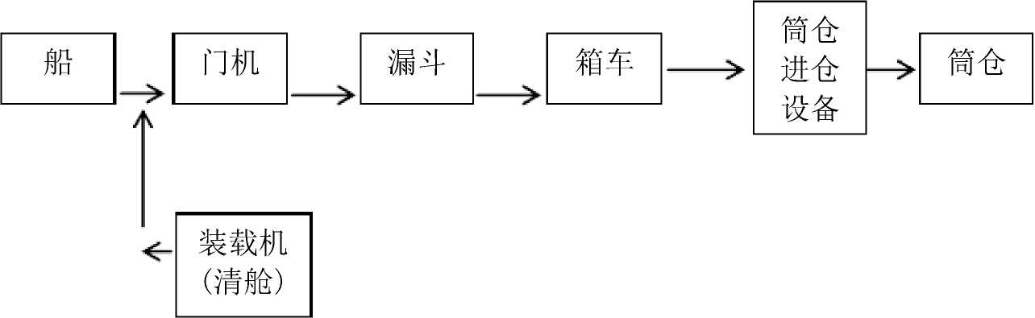
2、船一方仓

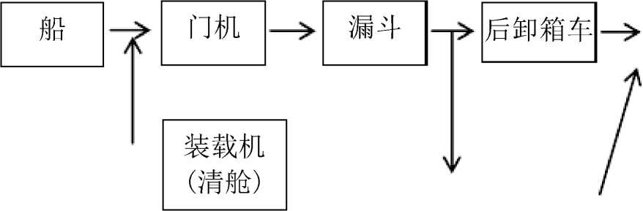
筒仓进
仓设备
3、船一平仓
4、船一堆场
漏斗F后卸箱车 > 堆场
高
—勾机（堆高）
5、船一车
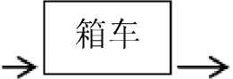
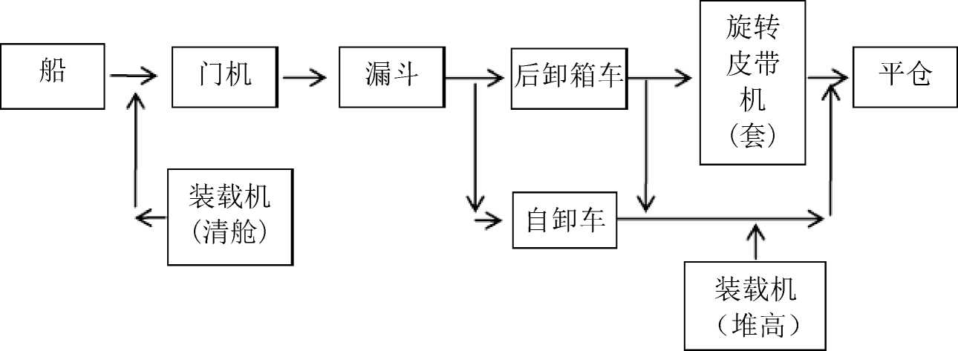
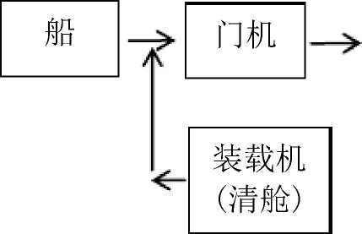

（二）装船
1、筒仓一船
2、方仓一船
3、平仓一船
旋转皮带机（套）
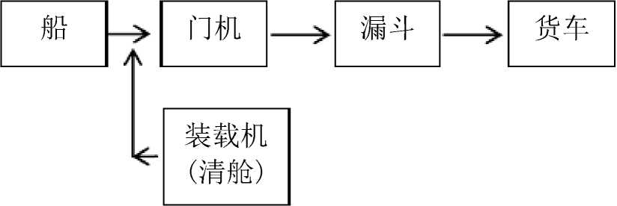
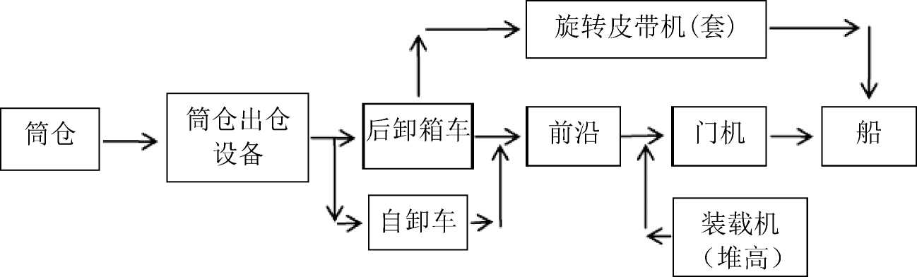
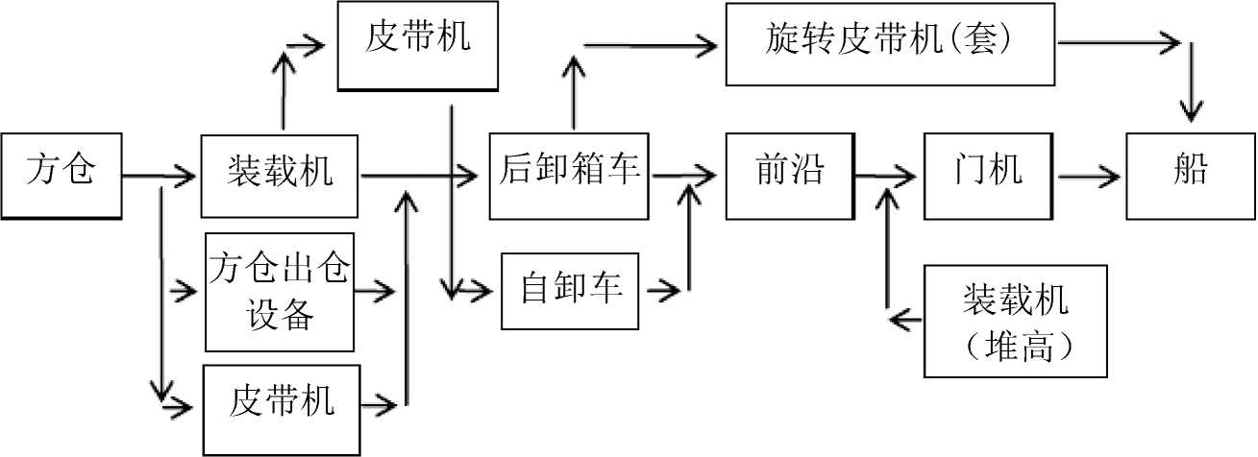
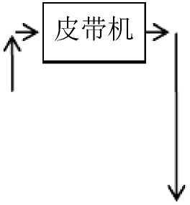
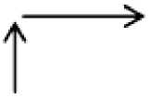

装载机
4、堆场一船
旋转皮带机（套） >
前沿T门机T 船
装载机
（堆高）
5、车一船
（三）提货

1、筒仓（筒仓-车，
筒仓-灌-车）
筒仓
筒仓出仓
设备
货车
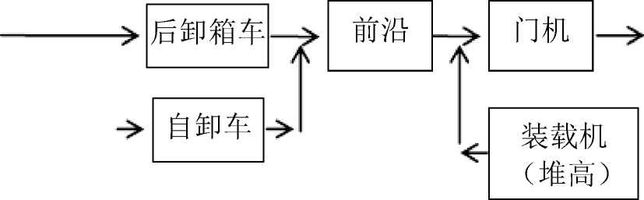
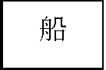
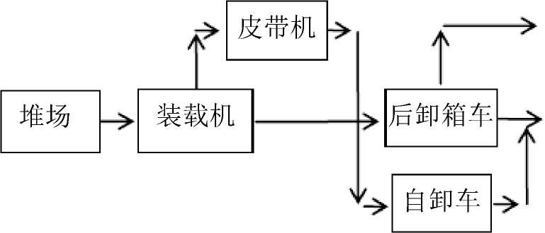
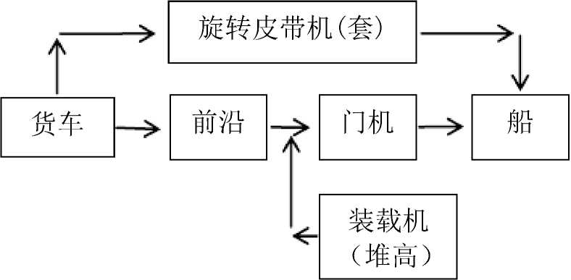

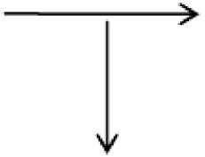
灌包机

2、方仓（方仓-车，方仓-灌-车）
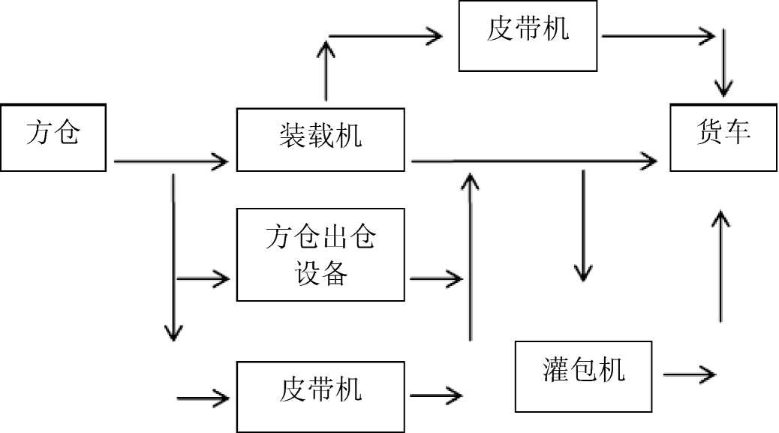

3、平仓（平仓-车，平仓-灌-车）
平仓 | ―> | 装载机 | A | 货车
平仓 | ―> | 装载机 | 八 | 货车

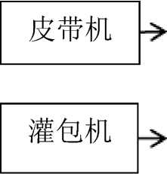

4、堆场（场-车，场-灌-车）
堆场—装载机 >货车
->1皮带机卜
灌包机'
（四）转栈
1、筒仓-筒仓
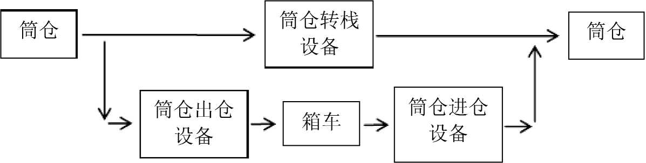

2、筒仓-方仓
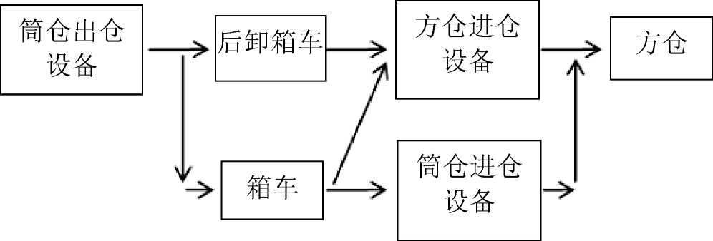
筒仓

3、筒仓-平仓
4、筒仓-堆场
勾机
（堆高）
5、方仓-筒仓
筒仓
6、方仓-方仓
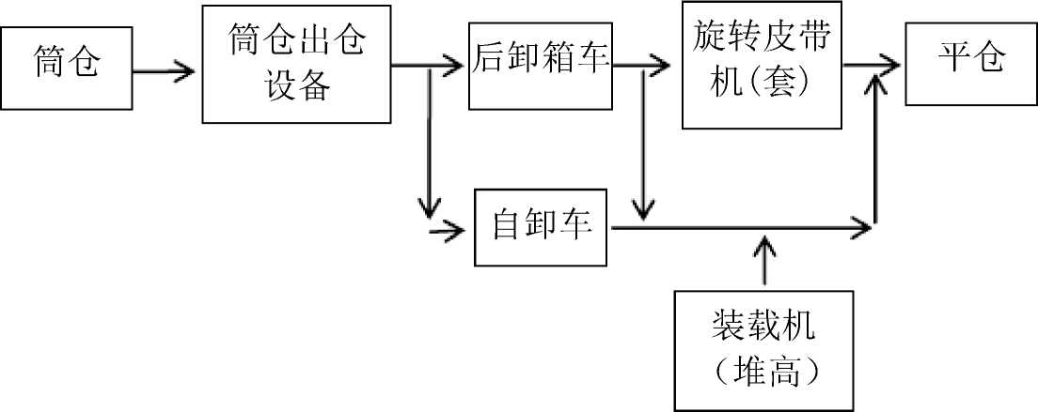
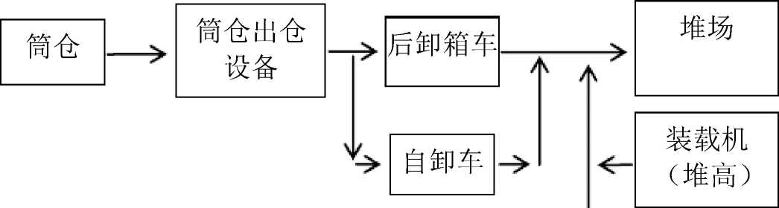
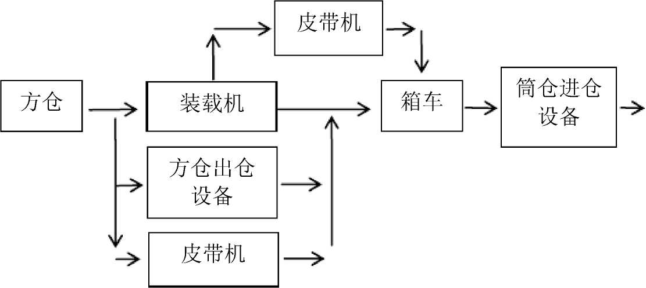

图1:
皮带机
方仓
>装载机 后卸箱车t
方仓进
仓设备
方仓
方仓出仓
设备
%箱车
筒仓进
仓设备

图2：
方仓
方仓转
栈设备
方仓

备注：图2仅适用于1、2、3#方仓转栈作业。
7、方仓-平仓
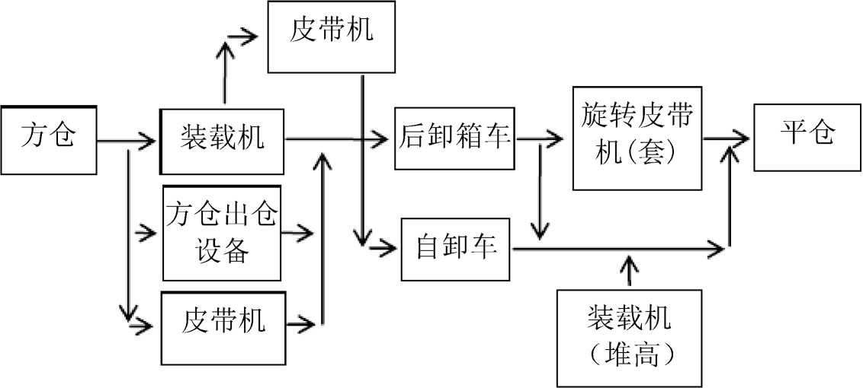

8、方仓-堆场
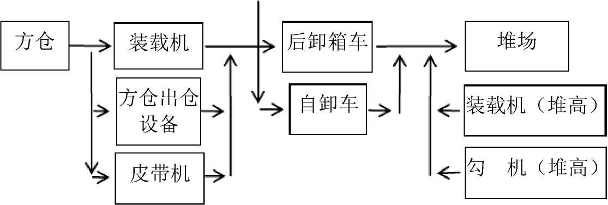

9、平仓-筒仓

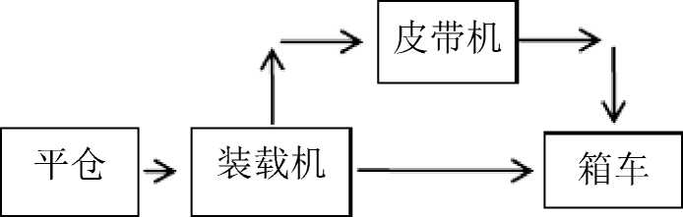
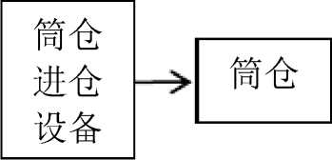

10、平仓-方仓

平仓->
方仓进
仓设备
X
筒仓进
仓设备
方仓
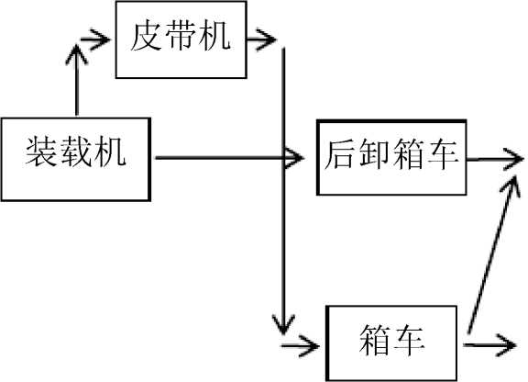

11、平仓-平仓
Q皮带机■>
f\ I

平仓〜装载机 后卸箱车
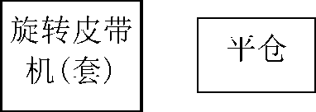

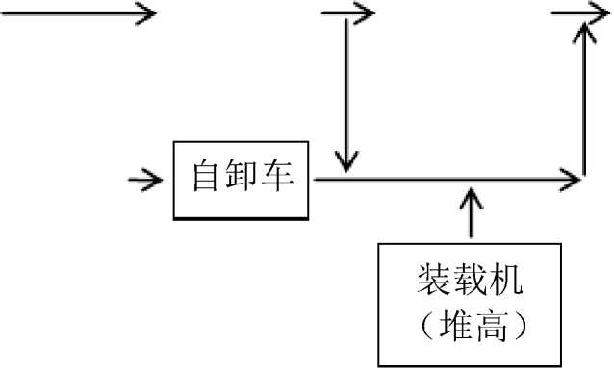

12、平仓-堆场
户皮带机■>
平仓—装载机 > 后卸箱乍 > 堆场
自卸车fl J装载机（堆高） 〈勾机（堆高）
13、堆场-筒仓
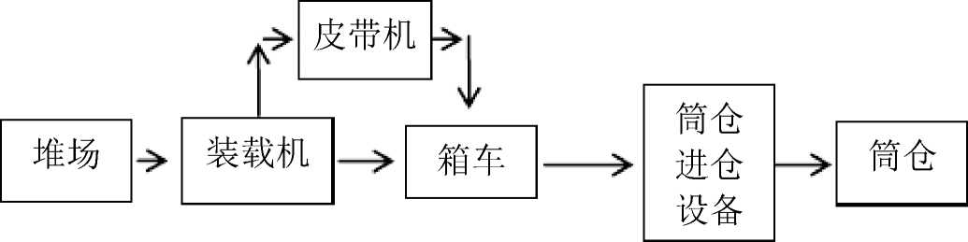

14、堆场-方仓
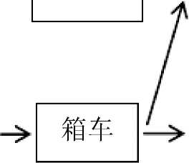
堆场m装载机
方仓
方仓进
仓设备
X
筒仓进
仓设备

15、堆场-平仓
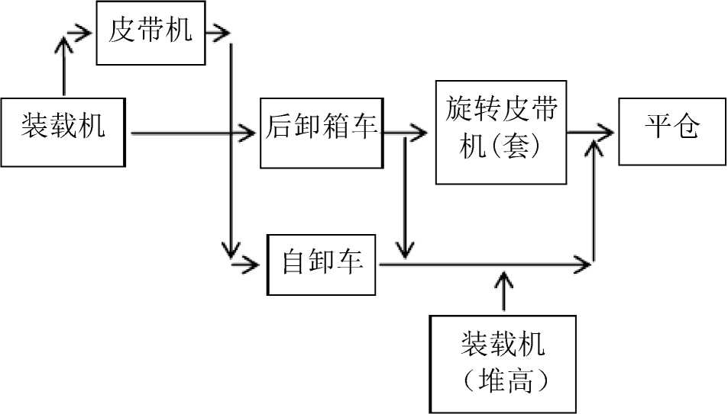
堆场->

16、堆场-堆场
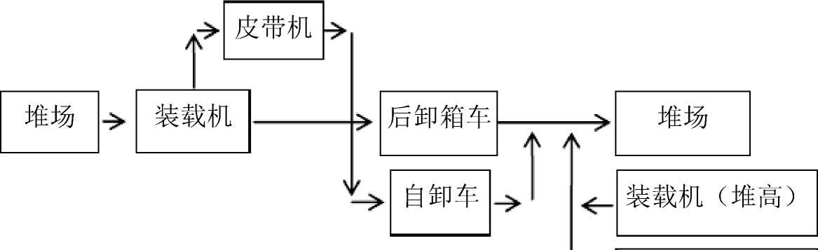
<-勾机（堆高）

注：以上进方仓的流程均以方仓关门为前提，如进方仓
开门、适用进平仓的流程。

二、机械设备配备

（一） 原则
工艺流程中各机械设备作业能力应基本匹配。

（二） 前沿机械或设备
每条作业线配1台门机。

（三） 后场机械或设备
1、 装载机提货作业时，每条作业线配装载机1台；
2、 皮带机作业时，每条作业线配皮带机1套；
3、 灌包机作业时，每条作业线配灌包机1套（含皮带 机、空压机）；
4、 筒仓、方仓进出设备作业时，每条线各配置对应设 备1套。

（四） 水平运输机械
每条作业线配4-6台箱车、后卸箱车或自卸车，实际安
排根据运距和库容情况适当增减。

（五）舱内机械
装载机1-5台/船。

三、 工具配备
（一） 使用门机作业时，配备相应散粮专用抓斗及散粮 漏斗；
（二） 前场、后场、平仓、方仓清扫应配备铁锹、扫把 筒仓清仓时应配备铜耙、铜锹、铜铲等防静电工具；
（三） 船舱清扫须配备铁锹（耙）、扫把；
（四） 菜籽卸船时每条作业线配备2张彩条布，其他每 条作业线配备2张密目安全网。
四、 作业人员配备
（一）机械设备配备装卸工人表
1、船一筒仓、方仓
\岗位  \  \  \  \  \ | 甲板 | 前沿 | 前沿 | 筒仓 、方仓 进仓 设备 | 后场 | 前沿 | 舱内 | 备  注
\  \ 流程\  \  \ | 指挥 | 放料 | 喷淋  消毒 | 开箱 门 | “吹 气” | 箱门  检查 | 清  扫、  清舱 | 备  注

船-筒  仓、方 仓 | 1人/ 线 | 1人/ 线 | 2人/ 船 | 2人/  道（廊  道） | 2人/ 船 | 2人/ 船 | 不少 于2 人/

舱

注：①以上工人配置含六清工作；
②检验检疫取样的工人另外配置。

2、船一平仓、堆场、车
\冈位  \  \  \  \  \  流程I、  \ | 甲板 | 前沿 | 前沿 | 接料  皮带 机、堆 场 | 后场 | 前沿 | 舱内 | 备  注
\冈位  \  \  \  \  \  流程I、  \ | 指挥 | 放料 | 喷淋  消毒 | 开箱 门 | “吹 气” | 箱门  检查 | 清 扫、 清舱 | 备  注
船一  平仓 | 1人/ 线 | 1人/ 线 | 2人/ 船 | 2人/ 线 | 2人/ 船 | 2人/ 船 | 不少 于2 人/ 舱
船一
堆场
船一 车 | 1人/ 线 | 1人/ 线 | 2人/ 船 | 0 |  |  | 不少 于2 人/ 舱

注：①以上工人配置含六清工作;
- 检验检疫取样的工人另外配置;
- 堆场苫盖篷布的工人另外配置。

3、筒仓、方仓一船
\岗位  \  流程、 | 方仓 | 筒仓、 方仓 出仓 设备 | 前沿 | 前沿  旋转 皮带机 | 甲板 | 备注
\岗位  \  流程、 | 指挥、监  护、清扫 等 | 放料 | 开相 门 | 开箱 门、监 护等 | 指挥 | 备注
筒仓、  方仓-  船 | 2人/线 | 2人/ | 0 | 2人/ 线 | 1人 | 旋转皮带 机装船
筒仓、  方仓-  船 | 2人/线 | 线 | 2人  /线 | 0 | /线 | 门机装船

注：①以上工人配置含六清工作；
②筒仓清仓人员配置适用筒仓出仓流程。
以上内容仅为本文档的试下载部分，为可阅读页数的一半内容。如要下载或阅读全文，请访问：https://d.book118.com/475233211033011112

